Roboty REECO dostępne w Hiszpanii
Grupa RENEX oraz Emea Electro Solutions nawiązały współpracę dystrybucyjną.

W CENTRUM TECHNOLOGICZNO-SZKOLENIOWYM RENEX odbyło się szkolenie Product Managera hiszpańskiej firmy Emea Electro Solutions. Specjaliści RENEX przedstawili możliwości produkowanych w tym Centrum zrobotyzowanych systemów REECO.
Szkolenie zainaugurowało współpracę Grupy RENEX oraz firmy Emea Electro Solutions, w ramach której Emea stanie się dystrybutorem serii robotów REECO w Hiszpanii.

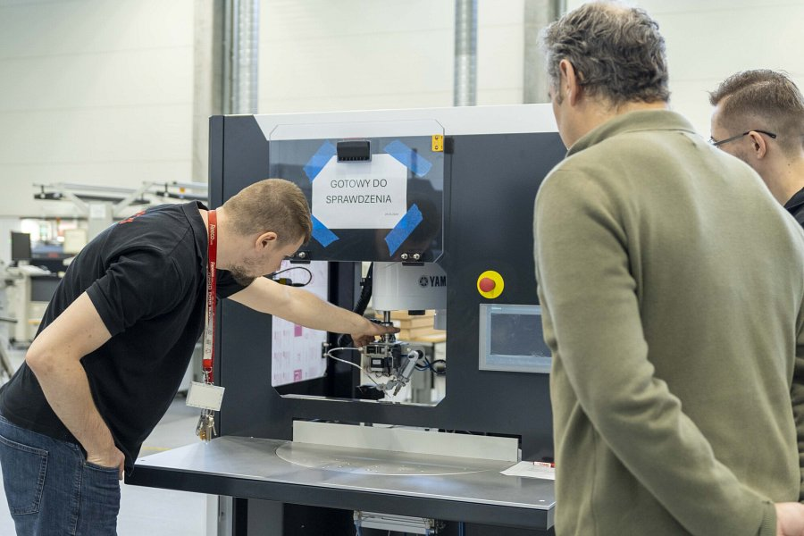
„Cieszymy się z kolejnej nawiązanej współpracy – tym razem na rynku hiszpańskim. Seria robotów REECO podążając w ślad za produkowanymi przez nas meblami antystatycznymi i odzieżą specjalistyczną wchodzi na kolejne rynki europejskie. Eksport marki REECO to jeden z najważniejszych kierunków rozwoju całej Grupy RENEX.” Komentowali Pani Marzena Szczotkowska-Topić i Pan Predrag Topić – właściciele Grupy RENEX.
Emea jest firmą hiszpańsko-portugalską wspierającą firmy z branży produkcji elektroniki na Półwyspie Iberyjskim. Szerokie portfolio firmy obejmuje wyposażenie, materiały zużywalne i zaawansowane urządzenia światowych dostawców.

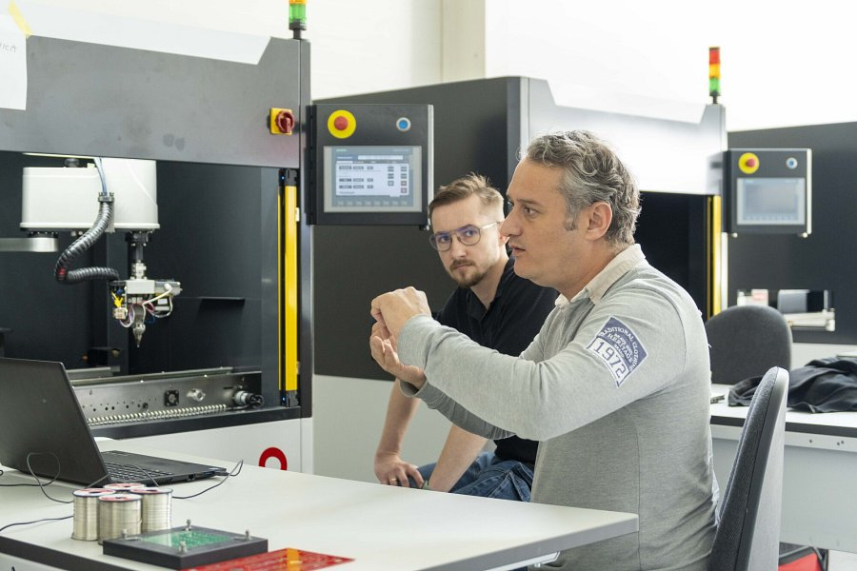
W ramach nowo nawiązanej współpracy Emea Electro Solutions dystrybuować będzie serię robotów REECO, w tym modele powalające na automatyzację takich procesów jak lutowanie THT, dozowanie, nakładanie powłok conformal coating, skręcanie czy znakowanie laserowe. Ponadto w ofercie znajdą się rozwiązania niestandardowe – w ramach których mogą być tworzone jednostki zrobotyzowane tworzone indywidualne w odpowiedzi na potrzeby klienta.

